PROCESO DE GESTIÓN CONTRACTUAL
ETAPA CONTRACTUAL FORMATO
INFORME DE SUPERVISIÓN

INFORME DE SUPERVISIÓN No. 001 del 04/08/2023
DIRECCIÓN, ÁREA, REGIONAL O CENTRO ORDENADORA DE GASTO: | CENTRO DE TELEINFORMATICA Y PRODUCCIÓN INDUSTRIAL
SUPERVISOR DEL CONTRATO: | LEIDER FERNANDO GARCIA ZUÑIGA
APOYO A LA SUPERVISIÓN: | N.A.
CONTRATO No: | CO1.PCCNTR.5217250 DE 2023
TIPO DE CONTRATO: | SERVICIOS
OBJETO: | 19-922110-0069- CONTRATAR LOS SERVICIOS DE UN OPERADOR LOGÍSTICO PARA LAS GIRAS TECNICAS (FIC) DEL CENTRO DE TELEINFORMÁTICA Y PRODUCCIÓN INDUSTRIAL PARA LA VIGENCIA 2023
VALOR: | $10.443.000
CONTRATISTA: | PAOLA ANDREA BURBANO ESPINOSA, IDENTIFICADA CON CC. 25274836
NIT: | 25274836-7
FECHA DE SUSCRIPCIÓN: | 18 julio 2023
FECHA DE INICIO: | 18 julio 2023
PLAZO INICIAL DEL CONTRATO: | El plazo de ejecución es de sesenta (60) días calendario Contados a partir del inicio por parte del supervisor del contrato en el aplicativo SECOP ll, previo cumplimiento de requisitos de perfeccionamiento y de ejecución del contrato, sin exceder la presente vigencia fiscal.
VALOR INICIAL DEL CONTRATO: | $10.443.000
VALOR ACTUAL DEL CONTRATO: | $10.443.000
FORMA DE PAGO: | Por la naturaleza del contrato de prestación de servicios al ser de tracto sucesivo, EL SENA pagará el valor del contrato al CONTRATISTA por el servicio contratado acorde a la facturación la prestación del servicio causado o entregado, una vez cumplidas las obligaciones contractuales previa presentación de la cuenta de cobro y/o factura, y de la constancia de recibo a satisfacción suscrita por el supervisor del contrato.

OBLIGACIONES  (Incluya todas las obligaciones  contractuales) | ACTIVIDADES REALIZADAS | PRODUCTO
- Para dar cumplimiento al objeto del contrato, el Contratista deberá cumplir con las obligaciones y prestar sus servicios de manera oportuna de acuerdo con la solicitud realizada por la entidad a través del Supervisor o del Subdirector del Centro respectivo o interesado, en las cantidades y calidades requeridas | Verificación del servicio. | Informe de ejecución contractual  presentado por el contratista e  informe de supervisión y recibo a satisfacción suscrito por el supervisor y apoyo técnico"
- Garantizar la prestación de servicios a partir del requerimiento realizado por el supervisor del contrato. | X
- Para dar cumplimiento al objeto del contrato, el Contratista deberá cumplir con las obligaciones y prestar sus servicios de manera oportuna de acuerdo con la solicitud realizada por la entidad a través del Supervisor o del Subdirector del Centro respectivo o interesado, en las cantidades y calidades requeridas. | X
- De ninguna manera podrá cambiar en forma unilateral las obligaciones ni las especificaciones técnicas de los Ítems requeridos, como tampoco atender cambios frente a los mismos de personas distintas a la SUPERVISIÓN del contrato que haya sido designado(a). | X
5. Cumplir con el objeto contractual durante el plazo de ejecución del contrato, en la forma establecida, de conformidad con los estudios previos, e invitación publica, propuesta presentada y aceptada y lo establecido en las cláusulas del contrato que se suscriba. | X
6. Realizar oportunamente los pagos al personal que se contrate para la ejecución del contrato cumplir y velar por el cumplimiento de las obligaciones respecto al Sistema de Seguridad Social integral y pago de parafiscales de que trata el artículo 50 de la Ley 789 de 2002 y la Ley 828 de 2003. | X
7. Cumplir las normas legales vigentes, en especial lo dispuesto en las leyes 797 de 2003, 1122 de 2007 y 1150 de 2007 en lo referente al pago de aportes al Sistema de Seguridad Social Integral (salud-pensión y riesgos laborales). | X
8. El contratista deberá presentar su Plan estratégico de seguridad vial según la normatividad (Ley 1503 de 2011, Decreto 1079 de 2015 y Resolución 1565 del 6 de junio de 2014), igualmente presentar la carta de radicación del plan estratégico ante el Ministerio de transporte., acatando las obligaciones ahí contenidas. En caso que se subcontrate el servicio de transporte especial, deberá aportar el documento de la empresa con quien realice dicha subcontratación. | X
9. El Contratista deberá ofrecer buses con capacidad para la salida. | X
10. El contratista deberá entregar a la supervisora del contrato ficha técnica de cada bus ofertado y adjuntar de cada bus tarjeta de propiedad, relación de placas, revisión tecno mecánica, SOAT (vigente) y revisión preventiva. | X
11. . Características del vehículo a utilizar: el contratista deberá presentar la información del vehículo o los vehículos que empleará para prestar el servicio en el cual se debe incluir: Tipo de Vehículo, No. interno, placa, modelo, capacidad transportadora y última revisión técnico-mecánica. En caso que se subcontrate el servicio de transporte especial, deberá aportar el documento de la empresa con quien realice dicha subcontratación. Los Buses deberán ser modelo 2018 a 2022, recientes en óptima condición tecno mecánica con excelente cojinería, sillas confortables | X
12. PERSONAL ASIGNADO: El proponente deberá aportar la relación de Personal de Conducción Asignado. – el vehículo o los vehículos asignados para la prestación del servicio, deberá ser operado por personal experto e idóneo, conductores que tengan Licencia de Conducción para vehículos automotores destinados al servicio público Categoría C2 de conformidad con la Resolución 1500 de 2005 o su equivalente con la legislación anterior, 5a Categoría. El oferente deberá aportar un listado de los conductores asignados, en el cual incluirá copias legibles de cédula de ciudadanía, licencia de conducción, antecedentes judiciales, los exámenes médicos que acrediten que el o los conductores asignados para prestar el servicio se encuentran en buenas condiciones de salud. Teniendo en cuenta para ello los parámetros establecidos por el Ministerio de Transporte, certificados que acrediten a los conductores capacitados en técnicas de conducción. En caso que se subcontrate el servicio de transporte especial, deberá aportar el documento de la empresa con quien realice dicha subcontratación. | X
13. Contar con las pólizas de seguros de responsabilidad civil contractual, extracontractual, seguro a pasajeros y demás documentos exigidos por el Ministerio de Trasporte vigentes en el momento de la realización del evento.
14. Brindar aseo continuo y permanente a cada una de las habitaciones en las que se alojen los aprendices (tendido de camas, barrido, trapeado, sacudido). | X
15. Cumplir con la entrega a satisfacción de todos los elementos, productos y servicios establecidos en esta ficha.
16. Cumplir con los servicios que son objeto de la contratación en las cantidades y calidades específicas.
17. Cumplir con los criterios ambientales, y de seguridad y salud en el trabajo de conformidad con el Manual de Contratación Administrativa del SENA.
18. La loza que se ocupara en todos los servicios de restaurante o servido de comida deberá de ser de loza, con sus respectivos cubiertos.
19. Los plásticos de un solo uso requeridos para el suministro de alimentación deben ser: reutilizables o reciclables o compostables. Está prohibido el uso de mezcladores, pitillos, vasos plásticos, platos plásticos, poliestireno y globos decorativos.
Obligaciones generales a. Ejecutar el objeto del Contrato en las condiciones de calidad, oportunidad, y obligaciones definidas en los Documentos del Proceso de contratación b. Cumplir con las especificaciones técnicas del objeto presentadas en la oferta. c. Dar a conocer al SENA cualquier reclamación, petición, orden o similar de terceros que indirecta o directamente pueda tener algún efecto sobre la ejecución del Contrato o sobre sus obligaciones. d. Obrar con lealtad y buena fe en el desarrollo del contrato. e. Las demás que se estimen de acuerdo con la naturaleza de la contratación.

FECHA | No. DE FACTURA | VALOR A CANCELAR | VALOR EJECUTADO | SALDO DEL CONTRATO | PORCEN TAJE DE EJECUCI ÓN FINANCI ERA | PORCENTAJE DE EJECUCIÓN FÍSICA
 |  |  |  |  |  | No. de días ejecuta  dos | %
2/08/2023 | FEVE19 | $10.443.000 | $10.443.000 | 0 | 100% |  | 100

OBSERVACIONES

ASPECTOS CONTRACTUALES DEL CONTRATO
  - OBJETO

19-922110-0069- CONTRATAR LOS SERVICIOS DE UN OPERADOR LOGÍSTICO PARA LAS GIRAS TECNICAS (FIC) DEL CENTRO DE TELEINFORMÁTICA Y PRODUCCIÓN INDUSTRIAL PARA LA VIGENCIA 2023

1.2 PLAZO DE EJECUCIÓN
El plazo de ejecución es de sesenta (60) días calendario Contados a partir del inicio por parte del supervisor del contrato en el aplicativo SECOP ll, previo cumplimiento de requisitos de perfeccionamiento y de ejecución del contrato, sin exceder la presente vigencia fiscal.

EJECUCIÓN FINANCIERA DEL CONTRATO

CDP: | 2223 de fecha 2023-01-09
TIPO DE CONTRATACIÓN: | Suministro: | Compra: | Servicio: x
REGISTRO PRESUPUESTAL: | 410123 - del 2023-07-17
RUBRO PRESUPUESTAL: | 10.443.000,00
VALOR COMPROMISO: | 10.443.000,00
VALOR ADICION | 0,0
VALOR TOTAL CONTRATO | 10.443.000,00
SALDO DEL COMPROMISO ANTES DEL  PAGO: | 10.443.000,00
VALOR A PAGAR | 10.443.000,00
FACTURAS O CUENTA DE COBRO A PAGAR | FEVE19 de 2/08/2023
SALDO DEL COMPROMISO POSTERIOR AL  PRESENTE PAGO: | $ 0

- EJECUCIÓN TÉCNICA

Con el propósito de realizar la evaluación de la ejecución técnica se tuvo en cuenta la siguiente información:

El servicio fue recibidos a satisfacción durante los días 27, 28 y 29 de julio de 2023, se prestaron conforme a lo descrito en el contrato en mención, cumpliendo las especificaciones técnicas ahí descritas, actividad desarrollada con aprendices de la ficha de formación 2556710 Tecnólogo construcción de infraestructura vial.

Al tratarse de un contrato cuyo objeto es: “19-922110-0069- CONTRATAR LOS SERVICIOS DE UN OPERADOR LOGÍSTICO PARA LAS GIRAS TECNICAS (FIC) DEL CENTRO DE TELEINFORMÁTICA Y PRODUCCIÓN INDUSTRIAL PARA LA VIGENCIA 2023.”, la Supervisión fue realizada por el instructor Leider Fernando García Zúñiga por contar con la pericia en el área.

CONCLUSIÓN DE SUPERVISION

El suscrito supervisor concluye que es procedente el pago por el valor de 19-922110-0069- CONTRATAR LOS SERVICIOS DE UN OPERADOR LOGÍSTICO PARA LAS GIRAS TECNICAS (FIC) DEL CENTRO DE TELEINFORMÁTICA Y PRODUCCIÓN INDUSTRIAL PARA LA VIGENCIA 2023, IVA incluido, ya que el contratista ha cumplido a cabalidad con las especificaciones de lo contratado.

CERTIFICADO DE RECIBO A SATISFACCIÓN
En consecuencia, el suscrito supervisor mediante esta acta certifica que ha realizado la verificación y seguimiento al contrato suscrito mediante contrato CO1.PCCNTR.5217250 DE 2023, conforme la Resolución número 0202 de 2014, suscrita por la Dirección General del SENA mediante la cual se Expide y adopta el Manual de Supervisión e interventoría del Servicio Nacional de Aprendizaje -SENA, versión 4 código: GCCON-M-002.

Que los aportes de seguridad social integral y pago de parafiscales del contratista PAOLA ANDREA BURBANO ESPINOSA, IDENTIFICADA CON CC. 25274836. se encuentra a paz y salvo, conforme a la copia de la planilla de pago número 9454517480 y Certificación de aportes parafiscales, evidenciando que cumple con los requisitos de ley procedentes para el pago, se adjunta para el proceso de pago una copia y una copia para el archivo en el expediente contractual.

Igualmente se realizó verificación y seguimiento a la(s) siguiente(s) Factura(s):

NUMERO DE FACTURA | VALOR | FECHA DE ELABORACIÓN FACTURA
No. FEVE19 | $10.443.000 | 2/08/2023

La(s) factura(s) en mención se encuentra(n) ajustada(s) financiera y tributariamente a lo contratado por la entidad; se entrega un original para trámite de pago y una copia con destino al expediente contractual.
Atentamente,

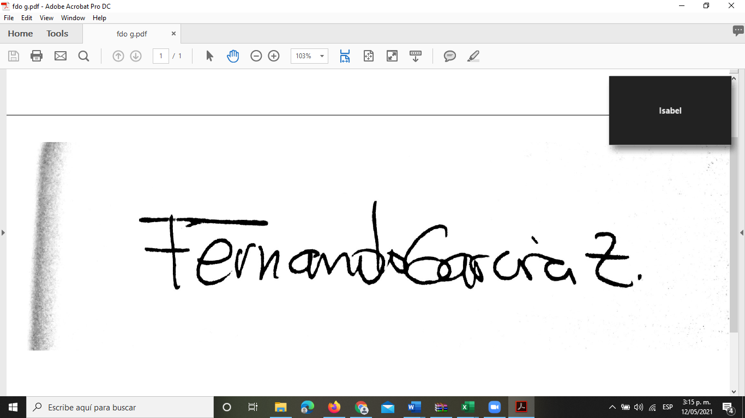

LEIDER FERNANDO GARCIA ZUÑIGA
Supervisor del Contrato
ANEXO(S):
Factura(s) No. FEVE19
Planilla(s) de pago número(s) 9454517480
Proyecto: L. Fdo García
Reviso: Giovanni Muñoz

